**Chương 5: Web UI**

**I. Sự phổ biến và tầm quan trọng của thiết kế Web**

**1. Sự phổ biến của internet:**

+ Ngày nay internet có ảnh hưởng lớn đến các hoạt động của người sử dụng máy tính

Năm 2010, Trong một tháng trung bình người Mỹ có khoảng 32 tiếng sử dụng internet

Độ tuổi 45-54 có khoảng 39tiếng sử dụng internet

Những người Mỹ bỏ nhiều thời gian trên internet để xem tv

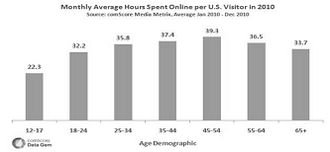

**2. Tầm quan trọng của thiết kế web**

- Hàng triệu web trên internet ngày càng phát triển và ngày càng nhanh hơn. Từ những người thường xuyên lên web cho đến những người xem qua.

- Mục đích của website: giao tiếp, giáo dục, tin tức, kinh doanh, giải trí,…

- Hai mục đích hiệu quả của thiết kế web khó nắm bắt nhất: vốn đầu tư và nhu cầu người sử dụng

- Tính khả dụng vẫn là tầm quan trọng của thiết kế web

. web khó sử dụng – không ai vào

. không rõ ràng những gì cung cấp – không ai vào

. khó đọc – không ai vào

. không hấp dẫn – không ai vào

. Nhàm chán – không ai vào

. Không hoạt động theo các h mà họ sử dụng – không ai vào

. Họ bị mất –

. Họ thất vọng

- Một câu chuyện – NY times, 30/8/1999 trên trang của IBM:

. Tính năng phổ biến nhất là ... tìm kiếm ... bởi vì mọi người không thể tìm ra cách để điều hướng các trang web.

. Tính năng phổ biến thứ hai là help button, vì công nghệ tìm kiếm kém hiệu quả

- Sau khi thiết kế lại

. help button giảm 84%

. doanh thu tăng 400%

. Button 300 triệu được reported bởi Jared Spool

. Jakob Nielsen ước tính cải thiện 135% cho 10% ngân sách chi cho khả năng sử dụng: tính trong việc bán hàng, truy cập trang web, năng suất, sử dụng các tính năng.

**II. Text and Hypertext**

**1. Text**

- Áp đặt hồi quy tuyến tính nghiêm ngặt về người đọc

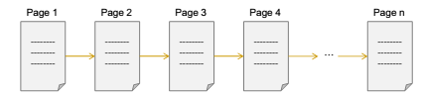

- Cấu trúc và trật tự các ý tưởng phụ thuộc vào tác giả

**2. Hypertext**

- Cách tổ chức thông tin động qua các liên kết và các kết nối

- không có cấu trúc tuyến tính

khối văn bản (trang)

liên kết giữa các trang tạo ra một lưới hoặc mạng lưới

người sử dụng theo con đường riêng của mình thông qua thông tin

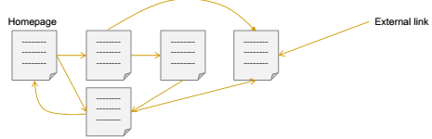

**3. Hypermedia: bao gồm các video, photo, audio, link,**

**4. Lợi thế của cấu trúc phi tuyến tính**

- rất mạnh mẽ

- người dùng theo con đường riêng của mình thông qua thông tin

**5. thách thức**

- kết nối cực kỳ mở rộng

- mất hậu quả của cơ cấu hợp lý

- nhận thức và nội dung

. thông tin rời rạc - không nhầm lẫn=> hội nhập

- chuyển hướng và cơ cấu

. siêu liên kết di chuyển trên cấu trúc – where am I?

=> tìm kiếm và cung cấp phương pháp rất quan trọng

III. Usability for web design

**1. Cần áp dụng nhiều nguyên tắc để thiết kế giao diện web**

- thiết kế lặp đi lặp lại, lấy người sử dụng làm trung tâm

- phương pháp mô hình hóa

- nguyên tắc phát triển, quy tắc và tiêu chuẩn

- Thông tin bố trí và yếu tố nhận thức

- Phương pháp đánh giá

**2. Nhưng Web UI có giới hạn khác nhau từ thiết kế Web truyền thống**

|  |  |
| --- | --- |
| Traditional Desktop-Base UI | Web – base UI |
| Người sử dụng thường xuyên lên web hơn | Bạn không kiểm soát được người dùng. Người dùng sẽ không truy cập nếu web khó sử dụng |
| Mỗi điểm ảnh được bạn kiểm soát | Bỏ quyền kiểm soát để đáp ứng client/server hardware/software needs |
| Bạn biết những gì hệ thống mà bạn đang  thiết kế | Kết quả của bạn được xuất hiện trên WebTV! |
| Các nhà thiết kế có thể kiểm soát những nơi người dùng đi khi nào | Người sử dụng có kiểm soát nhiều hơn của họ chuyển hướng, và chỉ có thể ở lại trong một vài phút! |
| Bạn có thêm kinh nghiệm | Rõ ràng là không giống nhau cho Web  thiết kế! |

**3. Web được phân phối gồm: web servers, web browsers, web pages**

**4. Các thiết bị đa dạng, người dùng đa dạng**

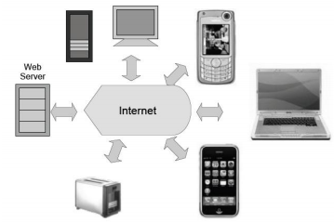

**5. Cân nhắc cụ thể khả năng sử dụng**

- Các vấn đề mạng

băng thông

Thời gian, độ trễ

- Kiến trúc

kiến trúc Thông tin

Phân loại thông tin

Nội dung quản lý

- kiến trúc Web UI

Chuyển hướng tác vụ

thiết kế dáng vẻ bên ngoài

**6. Các vấn đề mạng**

- băng thông

❑ bao nhiêu thông tin mỗi giây

- Độ trễ

❑ phải mất bao lâu (chậm trễ)

- Jitter

❑ cách nhất quán của sự chậm trễ

- Độ bền

❑ một số thông báo bị mất

■ cần fải gửi lại -> tăng jitter

- Thiết lập kết nối

❑ need to “handshake” to start

- ý nghĩa thiết kế

băng thông

■ Xem xét thời gian tải về

■ phương tiện truyền thông có chất lượng khác nhau: định dạng khác nhau.

thời gian kết nối

■ Big file so với nhiều file nhỏ

Độ trễ

■ Phản hồi

❑ Ví dụ: bằng cách sử dụng chỉ số xử lý

■ Breaking dịch vụ lớn thành các phần nhỏ

**7. Kiến trúc phát triển web**

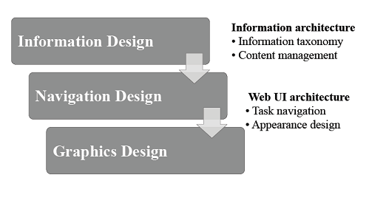

**8. Kiến trúc của thông tin**

- Kiến trúc thông tin là kết hợp tổ chức nội dung trang web thành các loại và tạo ra một giao diện để hỗ trợ các loại đó

- Thông tin phân loại là cốt lõi của thông tin kiến trúc

. Đề cập đến cơ cấu hiệu quả của nội dung trong phạm vi để tạo điều kiện dễ dàng và truy cập chính xác

. Trình bày nội dung web với chủ đề nhóm lại hay loại để một người truy cập trang web có thể điều hướng và định vị thông tin dễ dàng

. Giúp phát triển Web tốt hơn

■ quản lý nội dung

■ quá trình thiết kế

■ quá trình tìm kiếm

. Ngay cả những công cụ tìm kiếm hiệu quả nhất có thể không hoàn toàn khắc phục các vấn đề gây ra bởi:

■ kém quan niệm phân loại thông tin

■ hoặc thông tin phân loại hoàn toàn vắng mặt

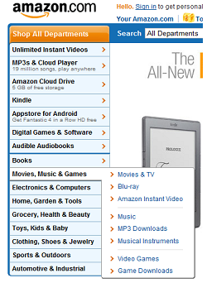

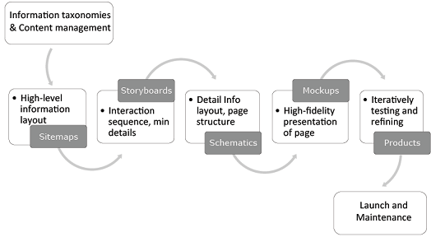

**9. Bản đồ trang web (Site map)**

❑ bản đồ trang web là tổ chức phân cấp

■ sử dụng như một công cụ lập kế hoạch

■ cung cấp cho người thiết kế một cái nhìn cấp cao của toàn bộ trang web

❑ Sử dụng textural labels, diagrams, flowcharts

❑ Đặc biệt chú ý trên việc điều hướng các không gian thông tin

❑ Công cụ sử dụng

■ Thủ công (trang web nhỏ)

■ PowerPoint

■ Visio hoặc Illustrator

Thông tin phân loại là input để thiết kế site maps

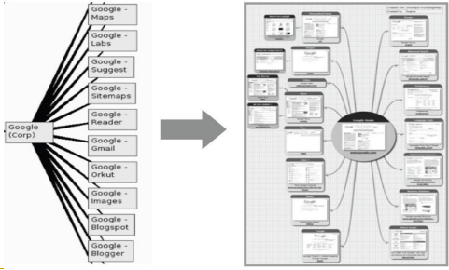

**10. Storyboards**

- Cung cấp một trình bày cụ thể về trình tự tương tác cho mỗi trang, mục, hoặc subtopic

- Công cụ sử dụng:

Thủ công

PowerPoint, Visio, lllustrator

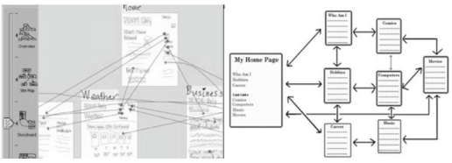

**11. Schematics (Sơ đồ)**

Cung cấp nội dung chi tiết của các trang chuyển hướng, bố trí trang và cấu trúc

Lưu ý đến các graphics elements

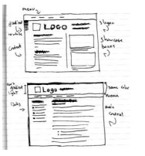

**12. Mockups and products**

Giới thiệu chi tiết và tính đúng đắn của content

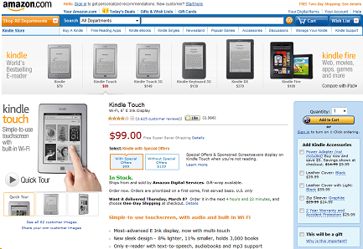

***Top 10 Mistakes in Web Design (from Jakob Nielsen, 2011)***

*1. Bad Search*

*2. PDF Files for Online Reading*

*3. Not Changing the Color of Visited Links*

*4. Non-Scannable Text*

*5. Fixed Font Size*

*6. Page Titles With Low Search Engine Visibility*

*7. Anything That Looks Like an Advertisement*

*8. Violating Design Conventions*

*9. Opening New Browser Windows*

*10. Not Answering Users' Questions*

***Ten Good Deeds in Web Design (Jakob Nielsen)***

1. Place the **name and logo** on every page and make a link

2. Provide **search** if the site has more than 100 pages

3. Write straightforward and simple **headlines and page titles**

4. Structure the page to **facilitate scanning**

5. Use **hypertext to structure** the content space into a several subtopics

6. Use product **photos**, but avoid cluttered and bloated pages

7. **Use relevance-enhanced image reduction** for small images

8. Use **link titles** to provide users with a preview of where will take them

9. Ensure all important pages are **accessible for users with disabilities**

10. Do the **same as everybody else**

*Jakob’s Law: “Users spend most of their time on other sites”*

**1. Hướng dẫn thiết kế web**

■ Site tourists: you cannot control the user

■ Loyal visitors: you almost want to say "Please bookmark me"

■ Avoid frames

■ People will not "hang around" if they see the site is not maintained current

Mọi người sẽ không "treo xung quanh" nếu họ thấy các trang web không được duy trì hiện tại

■ Users are impatient

Người dùng đang mất kiên nhẫn

■ Reduce scrolling, especially at the home page

Giảm di chuyển, đặc biệt là tại trang chủ

■ Avoid animation unless it has a purpose, like showing how a game is played

Tránh hình ảnh động trừ khi nó có một mục đích, như hiển thị như thế nào một trò chơi được chơi

■ Don’t animate forever

■ Don’t do “Enter Here”

■ Limit the number of colors used

■ A site needs to make clear what it is supposed to do and how it is organized

Một trang web cần phải làm cho rõ ràng những gì nó là vụ phải làm và làm thế nào

nó được tổ chức

■ Don't match other media, e.g. brochures, TV ad, and push that onto the web page. Do the web first

Đừng phù hợp với phương tiện truyền thông khác, ví dụ tài liệu quảng cáo, quảng cáo truyền hình, và đẩy đó lên trang web. Làm web đầu tiên

■ Link wisely, not everything. Also, don't just say "click here" without a highlight or reference

Liên kết một cách khôn ngoan, không tất cả mọi thứ. Ngoài ra, không chỉ nói "bấm vào đây"

mà không có một điểm nhấn hoặc tài liệu tham khảo

■ Tell people where you are. Provide navigation buttons and/or site maps.

Nói với mọi người bạn đang ở đâu. Cung cấp các nút điều hướng và / hoặc

bản đồ trang web

■ On-line survey & forms need smooth interaction, "clear" button, easy to back up and correct, pull down choices, etc.

trực tuyến khảo sát và các hình thức tương tác cần mịn, "rõ ràng" nút, dễ dàng sao lưu và chính xác, kéo xuống lựa chọn, vv

■ Strong metaphor can be "over cute"

ẩn dụ mạnh mẽ có thể được "dễ thương hơn"

■ Spend a moment on URL design

Chọn đúng thời điểm việc chọn tên URL

■ White background preferred with easy-to-read (dark) lettering

nền trắng ưa thích với dễ đọc (tối) chữ

***Top 10 Guidelines for Homepage***

*1. Include a One-Sentence Tagline*

*2. Write a Window Title with Good Visibility in Search Engines and Bookmark Lists*

*3. Group all Corporate Information in One Distinct Area*

Nhóm tất cả các thông tin doanh nghiệp trong một khu vực riêng biệt

*4. Emphasize the Site's Top High-Priority Tasks*

Nhấn mạnh nhiệm vụ Top High-ưu tiên của trang web

*5. Include a Search Input Box*

Bao gồm một đầu vào trong hộp Tìm kiếm

*6. Show Examples of Real Site Content*

*7. Begin Link Names with the Most Important Keyword*

Bắt đầu liên kết với tên các từ khoá quan trọng nhất

*8. Offer Easy Access to Recent Homepage Features*

Cung cấp dễ dàng truy cập vào tính năng chủ gần đây

*9. Don't Over-Format Critical Content, Such as Navigation Areas*

Đừng quá định dạng nội dung quan trọng, chẳng hạn như hướng khu vực

*10. Use Meaningful Graphics*

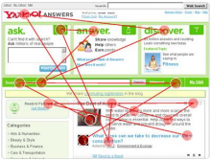***Tips on Web writing (Lời khuyên về văn bản web)***

- Con người hiếm khi đọc các trang web từng chữ

❑ thay vào đó, họ quét trang, chọn ra các từ riêng lẻ và câu

- trang web tốt thường sử dụng văn bản scannable

❑ từ khóa nổi bật

❑ Sử dụng gạch đầu dòng danh sách

❑ Có một ý tưởng mỗi đoạn

***Tips on Hyperlink and Navigation ()***

Apply HCI rules

❑ Where & what of navigation in hyperspace

■ Where you are?

■ Where you’re going (or what will happen)?

■ Where you’ve been (or what has been done)?

■ What you can do now?

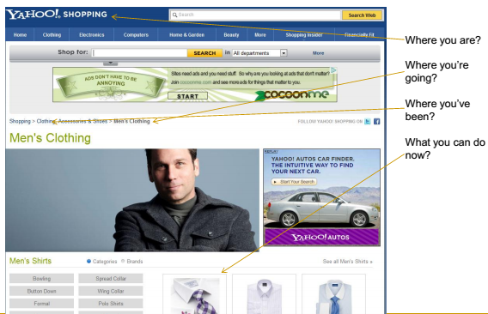

***Tip on link: informative title***

Basic Rule – helping users to make an informed decision before they click

Quy tắc cơ bản - giúp người dùng thực hiện một quyết định trước khi họ bấm

***Tips on graphical elements***

Apply general UI principles

❑ Color should be used with care

■ Don’t use many colors in text unless it is a link

■ Don’t use non-standard link colors

■ White background preferred with easy-to-read lettering

❑ Font should be used carefully

■ Don’t use too small fonts, non-standard, frozen size

■ Avoid clutter and low contrast and resolution

❑ Image/video/animation

■ Avoid “eye candy” unless it supports a message

■ Motion attracts attention. Useful if important, otherwise distracting

■ Optimize pages for loading speed

**V. UI Hall of Fame and Shame**

